El ábaco

Compongo y descompongo

Completa siguiendo el ejemplo

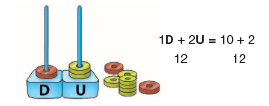

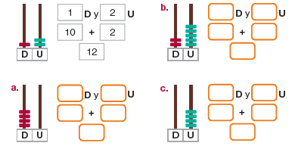



Ahora, completa y representa.

Completa o representa.

